全國律師聯合會 函
地址：台北市中正區忠孝西路一段4號7樓C室
聯絡方式-電 話：02-23881707分機66
傳 真：02-23881708
聯絡人：應佳容
受文者：各地方律師公會
發文日期：中華民國114年7月4日
發文字號：（114）律聯字第114424號
速別：
密等及解密條件或保密期限：普通
附件：如文

主旨：本會能源法制委員會定於114年7月18日(星期五)下午14:00-16:30假本會會議室(台北市中正區忠孝西路一段4號7樓Ｃ室)辦理「再生能源發電設備之設置管理與土地使用管制間之交互關係－以農業用地之太陽光電設備設置管理為中心」講座，敬請轉知會員踴躍報名。請查照。

說明：

一、隨函檢附課程DM乙份。

二、相關議程及報名網址，詳如附件。

正本：各地方律師公會
副本：本會能源法制委員會 黃主任委員郁炘
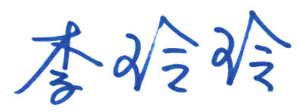
理事長

